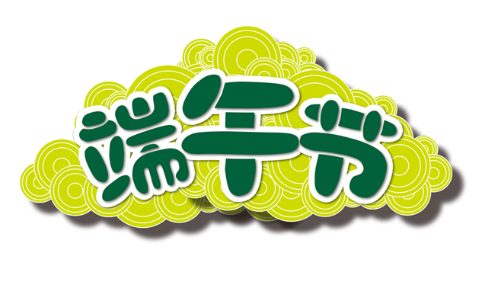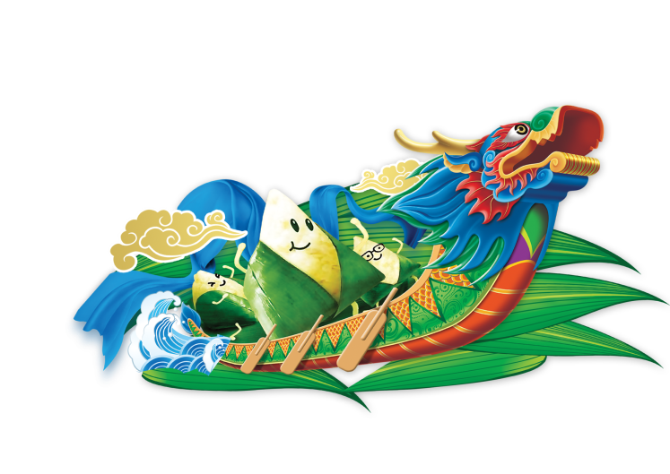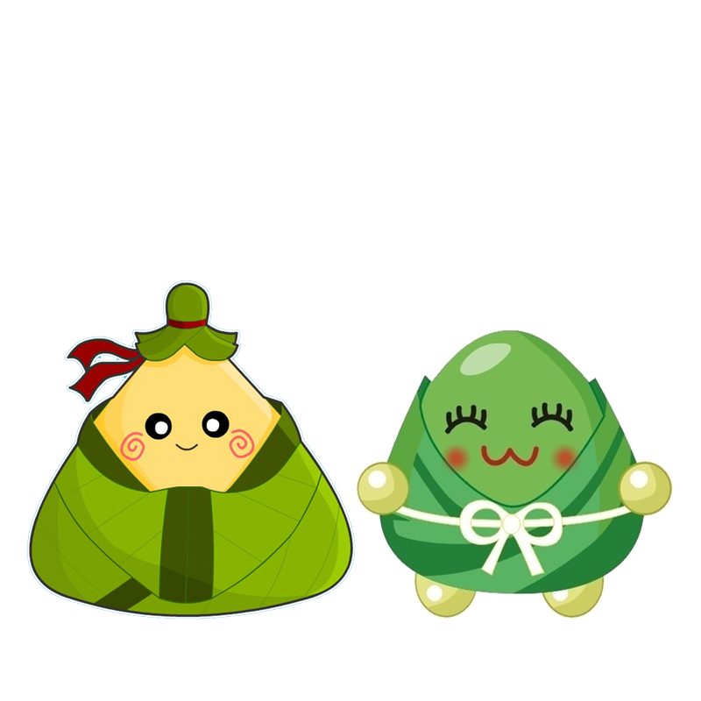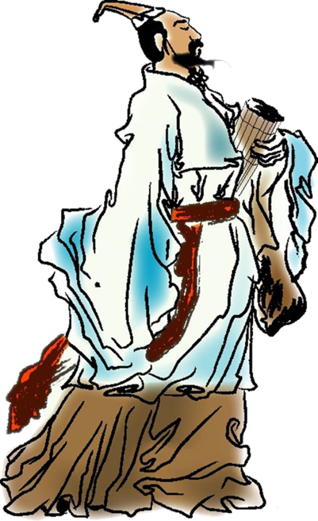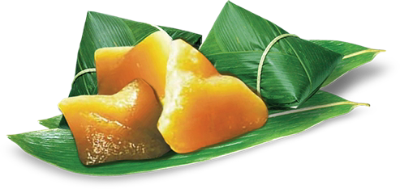--

**端午节**，为每年[农历](http://baike.baidu.com/item/%E5%86%9C%E5%8E%86/67925)五月初五。据《[荆楚岁时记](http://baike.baidu.com/item/%E8%8D%86%E6%A5%9A%E5%B2%81%E6%97%B6%E8%AE%B0)》记载，因仲夏登高，顺阳在上，五月是[仲夏](http://baike.baidu.com/item/%E4%BB%B2%E5%A4%8F/487283)，它的第一个午日正是登高顺阳好天气之日，故五月初五亦称为“端阳节”。此外端午节还称“午日节、五月节、[龙舟节](http://baike.baidu.com/item/%E9%BE%99%E8%88%9F%E8%8A%82)、浴兰节、诗人节”等。[1]  端午节是[流行](http://baike.baidu.com/item/%E6%B5%81%E8%A1%8C/5023871)于[中国](http://baike.baidu.com/item/%E4%B8%AD%E5%9B%BD/1122445)以及[汉字文化圈](http://baike.baidu.com/item/%E6%B1%89%E5%AD%97%E6%96%87%E5%8C%96%E5%9C%88)诸国的传统文化节日。

端 午 节

端午节的习俗：

吃粽子、划龙舟、挂艾草

饮雄黄酒、放风筝

端午节起源于中国，最初为古代[百越](http://baike.baidu.com/item/%E7%99%BE%E8%B6%8A)地区崇拜[龙图腾](http://baike.baidu.com/item/%E9%BE%99%E5%9B%BE%E8%85%BE/4959)的部族举行图腾祭祀的节日，百越之地[春秋](http://baike.baidu.com/item/%E6%98%A5%E7%A7%8B/982807)之前有在农历五月初五以龙舟竞渡形式举行部落图腾祭祀的习俗。后因[战国时期](http://baike.baidu.com/item/%E6%88%98%E5%9B%BD%E6%97%B6%E6%9C%9F)的[楚国](http://baike.baidu.com/item/%E6%A5%9A%E5%9B%BD/950754)诗人[屈原](http://baike.baidu.com/item/%E5%B1%88%E5%8E%9F/6109)在该日抱石跳[汨罗江](http://baike.baidu.com/item/%E6%B1%A8%E7%BD%97%E6%B1%9F)自尽，统治者为树立忠君爱国标签将端午作为纪念屈原的节日。

端午节的来历